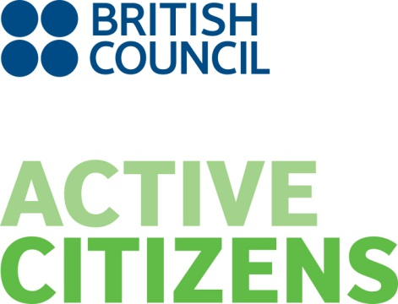
APPLICATION FORM
ACTIVE CITIZENS FACILITATOR TRAINING
Makassar, 18-22 Maret 2019

- INFORMASI PRIBADI
Nama Lengkap
Jenis Kelamin | Pria Perempuan
Tempat / Tanggal Lahir (TT/BB/TTTT)
No. KTP
No. Telfon (aktif) | Rumah
No. Telfon (aktif) | HP
Alamat Email
Jabatan di Organisasi

- INFORMASI ORGANISASI/INSTITUSI
Organisasi / Institusi
Profil Organisasi/Institusi
(Kurang lebih 100 kata)
Tahun Berdiri Organisasi
Status Organisasi | Akademi  Koperasi  Korporat  Usaha |  | Yayasan  Media  Pemerintah  Lainnya, detilkan
Sektor  (Bisa dijawab lebih dari 1 sektor) | Pertanian  Seni & Kreatif  Pendidikan  Keuangan |  | Kesehatan  Teknologi  Pariwisata  Lainnya, detilkan
Alamat organisasi
Alamat organisasi | Kelurahan
Alamat organisasi | Kecamatan
Alamat organisasi | Kota
Alamat organisasi | Provinsi
Alamat organisasi | Kode Pos
No. Telfon | Kantor
No. Telfon | Fax
Sosial Media of organisasi | Website
Sosial Media of organisasi | Facebook
Sosial Media of organisasi | Twitter
Sosial Media of organisasi | Instagram
Sosial Media of organisasi | Other

- INFORMASI TERKAIT TENTANG ANDA DAN PENGALAMAN
Silakan tuliskan profil singkat tentang Anda dan motivasi Anda mengikuti Active Citizens Facilitator Training ini?

(Kurang lebih 100 kata)
Silakan jelaskan pengalaman Anda bekerja dengan komunitas. Apa yang Anda lakukan dengan/untuk komunitas.

Apakah Anda bekerja/terlibat dalam kelompok sasaran / komunitas tertentu? (pemuda, petani, perempuan, disabilitas, dll)

Jika ada spesifik isu yang diselesaikan dengan komunitas silakan dijelaskan.

(Kurang lebih 150 kata)
Silakan ceritakan pengalaman Anda sebagai fasilitator. Berapa lama pengalaman menjadi fasilitator?

Apa kekuatan dan kelemahan Anda sebagai Fasilitator?

(Kurang lebih 150 kata)

Silakan jelaskan mengapa organisasi Anda ingin menjadi Mitra Active Citizens British Council?

(Kurang lebih 150 kata)

Jelaskan rencana cascade Active Citizens /rencana tindak lanjut Organisasi Anda setelah mengikuti pelatihan ini. Siapa atau komunitas mana yang akan mendapatkan manfaat program ini?

(Kurang lebih 150 kata)

- PERNYATAAN PESERTA
Saya menjamin bahwa informasi yang saya berikan adalah benar dan akurat. Jika saya terpilih sebagai peserta dalam pelatihan ini, saya berkomitmen untuk mengikuti semua rangkaian kegiatan pelatihan selama 5 hari dan mengimplementasikan di komunitas setelah mengikuti pelatihan.
Nama
Tanda tangan
Tanggal
- PERNYATAAN PIMPINAN ORGANISASI
Saya menyatakan bahwa nama peserta diatas adalah anggota/staff organisasi kami dan diberi izin untuk mengikuti seluruh rangkaian pelatihan pada tanggal yang telah ditentukan.
Nama
Tanda tangan
Tanggal

